**Конспект непосредственно - образовательной деятельности во второй младшей группе**

**«Путешествие по русским народным сказкам »**

Программное содержание:

Формировать интерес и любовь к русским народным сказкам, закреплять в памяти детей знакомые сказки, узнавать их по героям, моделям.

Учить эмоционально, выразительно рассказывать знакомые сказки, осуществлять последовательность действий, умения воспроизвести содержание сказки по вопросам. Развивать речевую активность детей , слушать ,отвечать на вопросы строками из сказок, чётко выговаривая каждое слово, побуждать их вступать в диалог. Вырабатывать умение пользоваться громким и тихим голосом.

Развивать внимание, наглядно – образное и логическое мышление.

Развивать умение управлять пальцами, добиваясь произвольности движений .

Предварительная работа:

Чтение сказок, рассказывание сказок детьми ,беседы по прочитанным сказкам, рассматривание иллюстраций к прочитанным сказкам, драматизация сказок, разгадывание загадок о сказках, сказки по отрывку.

Обыгривание сказок «Курочка Ряба», «Репка».

Настольная игра «Сложи сказку».

Материалы и оборудования:

Персонажи : Костюм для феи, волшебная палочка, , запись волшебной музыки из сказки «Три орешка для Золушки», . колобок, три медведя, лебеди (оригами), куклы Алёнушка и Иванушка; схемы – модели к сказке «Репка», столовая трёх медведей, печатная игра « С кем встретился колобок», магнитная доска , фломастеры, пшеничная и кукурузная крупы на блюдце

Воспитатель в русском сарафане с куклой Алёнушкой. ,

Здравствуйте, ребята. Я - фея из сказочной страны.

А вы любите сказки? (ответы детей)

Вижу, заблестели глазки.

Много сказок знаете? (ответы детей)

Сейчас их повстречаете.

Ребята, я ведь пришла не одна, а с Алёнушкой. Давайте сейчас послушаем, что она вам скажет.

А: Потерялся братец мой

Иванушка вчера

Он играл на травушке

Пропал он со двора.

Моего Иванушки

Нет у вас в саду.

Братика любимого

Никак я не найду.

В. Ребята, Алёнушка из какой сказки к нам пришла?

Д. Гуси-лебеди.

В. Да, из сказки «Гуси-лебеди». Ребята, поможем Алёнушке найти братца?

Д. Поможем.

В. Тогда нам нужно сначала попасть в страну сказок. А попадём мы туда с помощью моей волшебной палочки. Закрывайте глазки, я сейчас дотронусь до каждого и произойдёт чудо. (звучит волшебная музыка из сказки «Три орешка для Золушки» и В. дотрагивается волшебной палочкой до каждого ).Открывайте глазки.

В. Ребята, кто это?

Д. Колобок.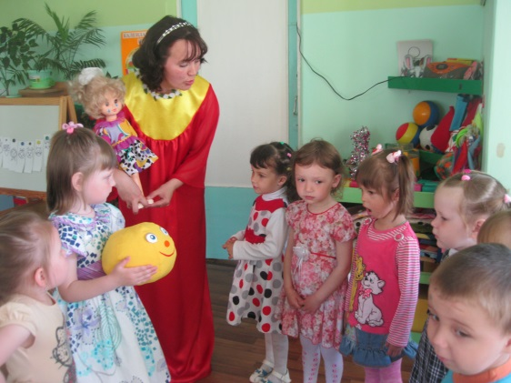

В. В какую сказку мы попали?

Д. В сказку «Колобок».

В. А вы знаете, какую песню колобок пел? Давайте споём песню колобка все вместе .

Д. Я колобок ,колобок

По амбару метён,

По сусекам скребён,

На сметане мешён.

В печку сажен,

На окошке стужён.

Я от дедушки ушёл,

Я от бабушки ушёл.

В. Молодцы , ребята. А колобок вам приготовил игру. Присаживайтесь все за столы. (На столе для всех детей приготовлены карточки, фломастеры ) Ребята, вам нужно стрелочкой показать с кем встретился колобок в пути. (дети выполняют задание).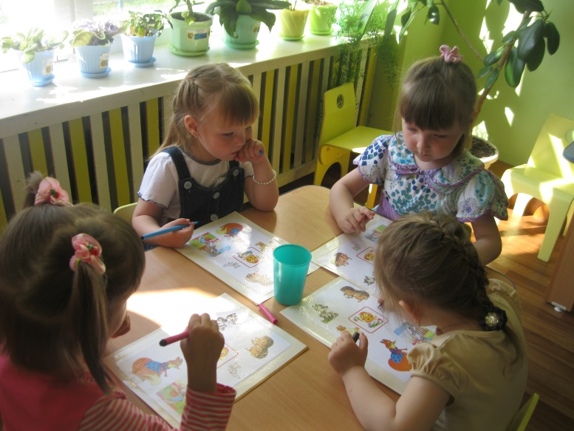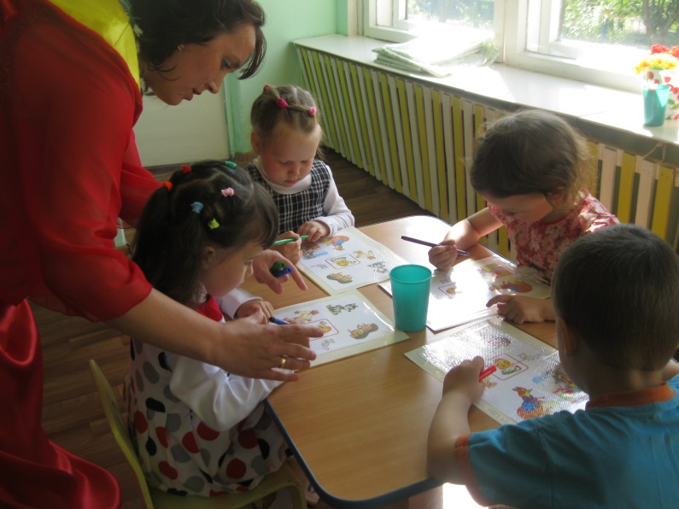

В. Видишь, колобок, дети сказку знают и хотят прочитать тебе стихотворение про тебя.

Пальчиковая гимнастика:

Жили - были дед и баба

на поляне у реки.

И любили очень-очень

На сметане колобки.

Хоть у бабки мало силы

Бабка тесто замесила.

Ну , а бабушкина внучка

Колобок катала в ручках.

Вышел ровный ,вышел гладкий,

Не солёный и не сладкий.

Очень вкусный, очень сладкий

Даже есть его так скучно.

А. А в этой сказке моего братца нет.

В. Не расстраивайся, Алёнушка, мы пойдём дальше , будем искать Иванушку.(дети идут дальше, подходят к столу ,где оформлена сказка «Три медведя» )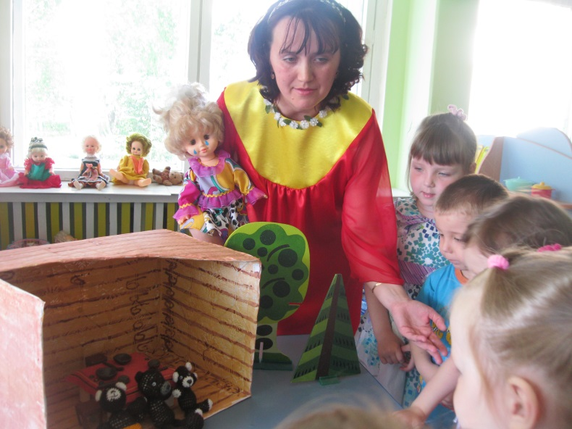

В. Ребята, в какой сказке мы?

Д. В сказке «Три медведя».

В. А вы знаете как их зовут? А сколько комнат было у трёх медведей? Эта комната как называется? Большая кровать чья? Средняя? У Мишутки какая кровать была? Во второй комнате что было? Что делали медведи в этой комнате?

Представьте, кружочки –это медведи. Самый большой кружочек это кто? Чуть поменьше (средний) ? Маленький? Молодцы, правильно определили кружочки.

А сейчас покажем как медведи шли домой.

Физкультминутка «Три медведя шли домой»

Три медведя шли домой. (дети шагают на месте вперевалочку)

Папа был большой – большой,(поднимают руки над головой)

Мама с ним поменьше ростом, (вытягивают руки перед собой)

А сынок малютка просто. (приседают и покачиваются)

Очень маленьким он был ,

С погремушками ходил. , (встают, руки сжаты в кулачок)

Дзинь –дзинь-дзинь-дзинь. (имитируют игру с погремушками)

А. А в этой сказке братца моего Иванушки нет.

В. Не переживай, мы дальше пойдём искать.

Ребята, пойдёмте дальше.

На магнитной доске в разбос персонажи сказки «Репка».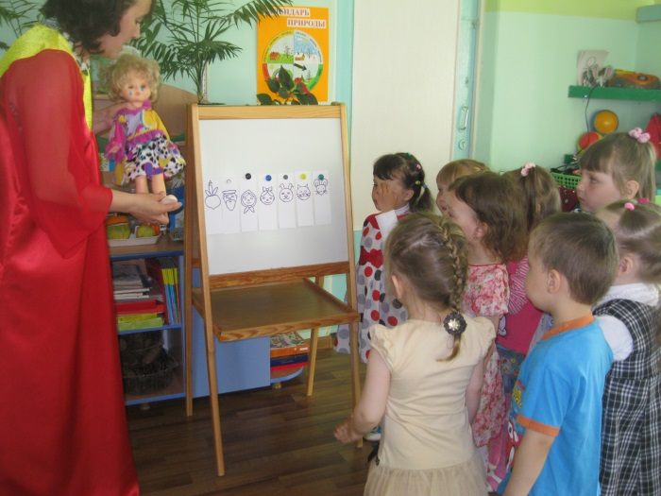

В. Ребята, внимательно посмотрите и скажите в какой сказке мы?

Д. Репка.

В. Давайте вспомним сказку. Как она начинается?

Д. Посадил дед репку. Выросла она какая? (Дети показывают какая она большая руками)

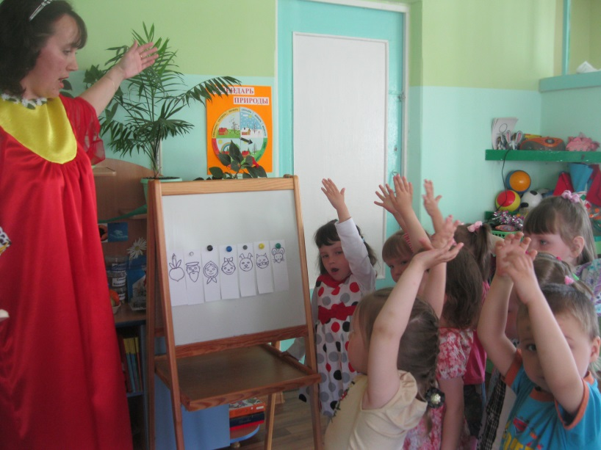

Кто увидел репку первым? Что делал дед? Дед вытащил репку? Что сделал потом дед?...

(Дети, отвечая на вопросы воспитателя, выставляют модели по порядку вспоминают сказку.

В. Молодцы . Мы с вами вспомнили сказку.

А. И в этой сказке моего братца Иванушки нет.

В. Ой, посмотрите, я увидела, как гуси- лебеди пролетели, и с ним был Иванушка.

Что же сделать, чтоб они спустились? Может , для них приготовить еду и они спустятся покушать. У нас есть кукурузная и пшеничная крупа, они это очень любят. Мы поставим еду сюда, они прилетят.

Ребята, гуси- лебеди прилетели, и с ним Иванушка наш.(На столе лебеди из оригами и кукла-мальчик)

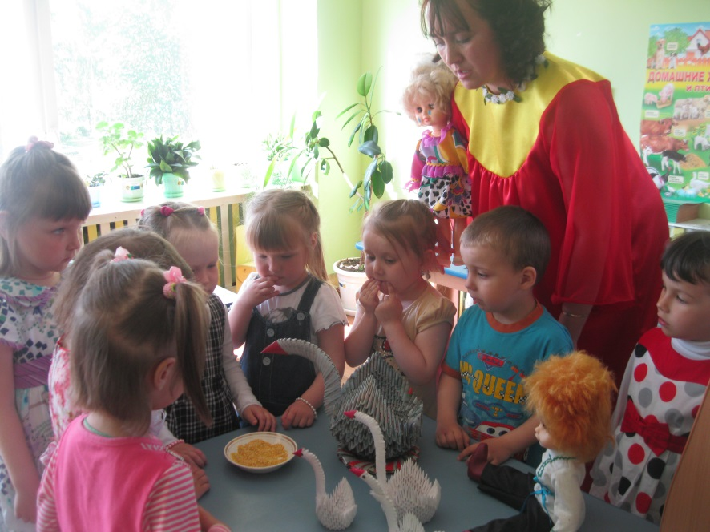

А. Иванушка, наконец-то ты нашёлся. Как я рада.(Куклы обнимаются)

В. Ребята, молодцы, мы смогли помочь Алёнушке найти братца. Но нам уже пора в группу. А Алёнушку и Иванушку вы можете взять в группу поиграть с ними. Сейчас я возьму свою волшебную палочку ,прикоснусь до каждого и мы окажемся в детском саду (звучит волшебная музыка)

В. Открывайте глазки. Ребята, где вы были?

Д. В сказочной стране.

В. Что вы там делали? В каких сказках побывали? (дети отвечают)

Ребята, сказки «Колобок», «Гуси – лебеди», «Три медведя», «Репка» -русские народные сказки. Эти сказки придумал русский народ.